**Экономические функции государства в рыночной экономике**

1. Эволюция теории и практики государственного регулирования в рыночной экономике.

2. Причины государственного регулирования экономики. Экономические функции государства.

3. Методы государственного регулирования.

4. Особенности государственного регулирования экономики в Казахстане **СРС**.

-1-

Государство играет большую роль в регулировании общественной жизни. Экономическая сфера общества не является исключением. Исторически так сложилось, что при разных типах экономических систем влияние государства на экономику было различно. В условиях традиционной экономической системы оно незначительно, а в условиях административно-командной — всеобъемлюще.

«Отец» экономики Адам Смит, один из известных теоретиков классической политэкономической мысли в своей программной работе "Исследование о природе и причинах богатства народов" (1776) писал:

"Для того чтобы поднять государство с самой низкой ступени варварства до высшей ступени благосостояния, нужны лишь мир, легкие налоги и терпимость в управлении; всё остальное сделает естественный ход вещей".

Общество понимало, что государство не должно чрезмерно вмешиваться в хозяйственную деятельность людей, но обязано защищать их мирную жизнь от врагов. Но любая свобода требует защиты, иначе её отбирают силой. И именно такая защита свобод, в том числе и экономических – главная и постоянная задача государства.

*В 1936 году в Англии вышла книга ученого-экономиста Джона Мейнарда Кейнса(1883-1946) "Общая теория занятости, процента и денег". Это произведение принесло не только известность и признание, но и послужило методологической базой программ стабилизации экономики на уровне правительств в ряде государств Европы и в США. Было сформировано новое направление в экономической теории -кейнсианство.*

**Кейнсианство** - это экономическое учение о необходимости и значимости государственного регулирования экономики посредством:

- понимания государственного характера экономической политики;

- фискальных денежно-кредитных отношений;

- наращивания инвестиций, способствующих росту национального дохода и занятости населения;

- развития экономики на макроэкономическом уровне, т.е. охватывающее всё национальное хозяйство как единую целостную систему.

Под ***государственным регулированием экономики***понимается *воздействие государства на хозяйственную жизнь общества и связанные с ней социальные процессы, в ходе которого реализуется экономическая и социальная политика государства.*

В условиях рыночной экономики производитель и потребитель выступают самостоятельными субъектами экономической жизни. Тем не менее, государство вынуждено оказывать влияние на экономику. Необходимость государственного вмешательства в экономику во многом диктуется несовершенством рыночной экономики.

**Неспособность рынка** решать различные проблемы, такие как смягчение цикличности производства, налаживание производства товаров и услуг коллективного пользования и т. д. требует государственного вмешательства в экономику.

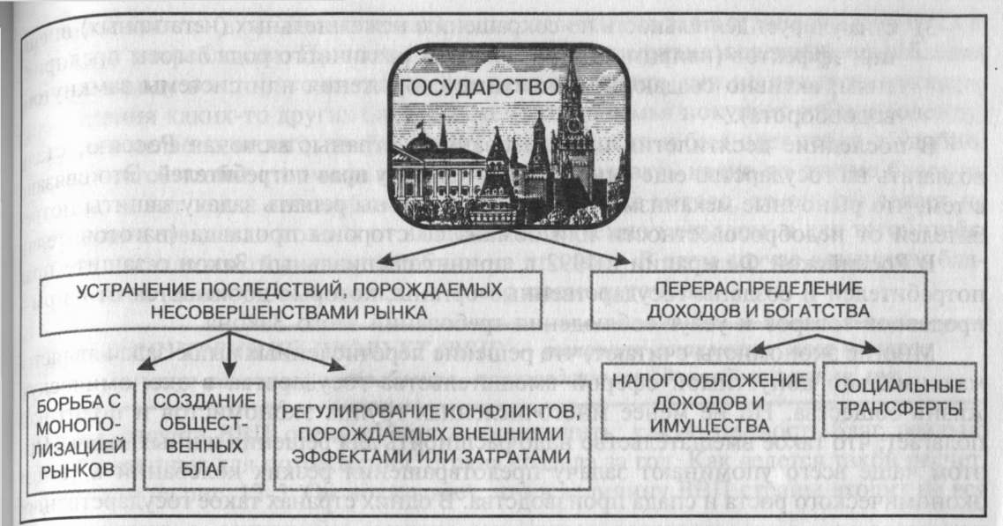

В условиях рынка могут возникать монополии, которые в своей деятельности по производству товаров и ценообразованию наносят ущерб благосостоянию общества. Частных предпринимателей мало заботят такие необходимые для общества, но неприбыльные отрасли, как оборона, культура, наука, образование, здравоохранение.

Нацеленность на получение прибыли оставляет за кругом интересов предпринимателей вопросы экологии, безработицы, инфляции и др. Поэтому государственное вмешательство в рыночную экономику не только целесообразно, но и необходимо.

-2-

**Необходимость** государственного присутствия в экономике выражается:

- в прямом участии государства в национальном производстве;

- в существенном расширении государственного законодательства;

- в организации денежного обращения;

- в поддержание на должном уровне судебной системы и органов охраны правопорядка;

- в регулировании существенных различий в уровнях доходов и богатства граждан и т.д.

На государство возложены следующие **функции**:

- государственная защита рынка от монополизации через создание конкурентной среды и соответствующей законодательной базы;

- госконтроль за уровнем занятости населения;

-государственная защита прав собственности;

- достижение макроэкономической стабилизации и обеспечение экономического роста;

- государственное управление нерыночным сектором хозяйства (обороной, здравоохранением, образованием, наукой и культурой).

***Цель государственного регулирования экономики*** *— сформировать*наиболее благоприятные условия для поддержания экономического развития и сохранения стабильности общества.

Исторически сложилось **3 типа государственного регулирования экономики:**

- государственно-монополистический (СССР, КНДР);

- либеральный (признающий доминирующим в экономике только частное предпринимательство, например, США);

- различные сочетания рыночных и государственных регуляторов (например, хозяйственные модели Японии, Швеции, Германии, Китая).

Однако необходимость государственного вмешательства имеет свои границы. Госрегулирование не должно превышать того, что ему отмерено рыночной экономикой. Однако и без вмешательства государства в экономическую жизнь она становится слишком зависимой от превратностей рынка и часто подвержена кризисам.

Таким образом, **причинами государственного регулирования экономики** являются:

- наличие в стране общественных благ (образование, здравоохранение, охрана окружающей среды и др.);

- наличие частного и общественного характера производства;

- возникновение отрицательных эффектов внутри рынка (бедность, преступность, экологические проблемы);

- научно-технический прогресс;

- тенденция к монополизации;

- наличие международной конкуренции.

-3-

Цели государственной экономической политики достигаются с помощью различных **методов и форм государственного регулирования**:

- правовое регулирование (через механизм норм и правил);

- административное регулирование (через механизм разрешения и принуждения над социальной сферой, доходами и т. д.);

- экономическое регулирование (направляющее различные виды целевого финансирования (пособия, доплаты и т.д.);

- прямое регулирование (формирование госзаказов и закупок, развитие госсектора в экономике);

- косвенное регулирование (с помощью методов налогово-бюджетной и кредитно-денежной политики государства).

Мерами стабилизации экономики могут быть двух видов:

1) фискальная (налогово-бюджетная) и

2) монетарная политика.

Действенным способом воздействия государства на экономику являются ***финансовые средства.***

***Государственные финансы***— *это средства, связанные с формированием и использованием государственного бюджета.*

Для осуществления основных своих функций: регулирования экономики, содержания госаппарата и армии, государство обязано располагать необходимыми денежными средствами, которые представляют собой государственный бюджет.

***Государственный бюджет*** *- это ежегодный основной финансовый план страны, состоящий из:*

*- доходов (с указанием источника их поступления);*

*- расходов (показывающих основные направления их использования).*

Государственный бюджет имеет силу закона и принимается парламентом, который осуществляет контроль над его расходованием.

Источниками формирования **доходной части бюджет**а выступают *всевозможные виды налогов*, доходы от деятельности государственного сектора экономики и продажи ресурсов, проценты от государственных ссудных операций и др.

Основные статьи **расходования бюджетных средств** — это содержание государственного аппарата управления и вооруженных сил, финансирование социальных программ (в области образования, здравоохранения, науки, культуры, пенсионного обеспечения и др.), поддержка отечественной экономики (кредиты, дотации) и т.д.

***Соотношение доходов*и *расходов***в структуре государственного бюджета имеет огромное значение не только для развития экономической и социальной сфер, но и для политической самостоятельности государства. Если расходы равны доходам, то такой бюджет называется *сбалансированным.*

Все расходные статьи обеспечиваются поступлениями денег в бюджет, поэтому у государства есть достаточно средств, чтобы финансировать развитие всех сфер общественной и государственной жизни. Если доходы бюджета превышают расходы, то такое положение называется *«положительное сальдо»,*или *«профицит бюджета».*

Нередко государство не может сбалансировать доходы с расходами, и в бюджете происходит превышение расходной части над доходной. Дефицит бюджета - это количество денег, на которое расходы правительства за год превосходят его доходы.

Такое положение - первый признак развития инфляционного процесса и показатель кризисного состояния всей финансовой системы государства. Чтобы покрыть дефицит госбюджета, государство вынуждено брать деньги в долг.

Превышение расходной части бюджета над доходной называется *«отрицательное сальдо»,*или *«дефицит бюджета».*

Сбалансированный бюджет — довольно редкое явление. Чаще всего в бюджет заранее закладывается сумма дефицита. Это означает, что некоторые расходные статьи не будут обеспечены средствами.

Способом покрытия дефицита бюджета является ***государственный долг****.*

Государственный долг - это сумма задолженности государства по внутренним и внешним кредитным операциям. По источникам он делится на внутренний (перед населением своей страны, а также иностранцами, купившими ценные бумаги внутренних займов) и внешний (перед другими государствами и международными финансовыми организациями)..

*Внутренний долг*возникает, если государство продает ценные бумаги населению страны. По истечении определенного времени эти бумаги должны погашаться с начислением процентов. На практике такое бывает не всегда.

*Внешний долг*возникает, если государство одалживает деньги у других государств или международных финансовых организаций.

В этом случае государство вынуждено ежегодно закладывать в бюджет расходы на погашение внешнего долга и процентов по нему, вместо того чтобы направлять эти деньги на удовлетворение внутренних нужд. Неспособность государства осуществлять платежи по внешнему долгу может привести к государственному банкротству, установлению не только экономической, но и политической зависимости от кредиторов. Выплата процентов по государственному долгу и постепенное погашение основной его суммы называется *обслуживанием долга.*

В случае невозможности погашения внешнего долга государству становится сложно привлекать новые займы. Если их и предоставляют, то неохотно и под более высокие проценты, требуя залогов или особых поручительств. Отсутствие средств еще более усугубляет экономическое положение страны.

Возможны следующие *методы погашения государственного долга*

*1.*Государство может использовать *золотовалютные резервы,*но этот источник не безграничен.

2 путь — *реструктуризация*внешнего долга, которая возможна только с согласия кредиторов. Кредиторы создают специальные организации — клубы, где вырабатывают общую политику по отношению к странам, которые не в состоянии выполнять свои международные финансовые обязательства.

3 способ — сокращение размеров внешнего долга путем *конверсии,*т.е. превращения его в долгосрочные иностранные инвестиции. В счет долга иностранным кредиторам предлагается приобрести у страны-должника недвижимость, ценные бумаги, участие в капитале, права. Это ведет к увеличению доли иностранного капитала в национальной экономике без поступления в страну финансовых ресурсов, но облегчает бремя внешнего долга, делает возможным получение новых кредитов из-за рубежа и стимулирует последующий приток частных иностранных инвестиций в приобретенные таким путем хозяйственные объекты.

4. Страна-должник также может *обратиться к международным банкам —*региональным, Всемирному банку - МВФ. Такие банки предоставляют льготные кредиты для преодоления кризисной ситуации, но обусловливают свою помощь жесткими требованиями к национальной экономической политике, связанными с поощрением конкуренции, приватизацией и т.д.